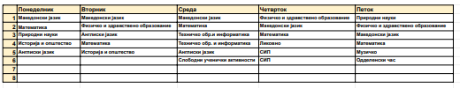
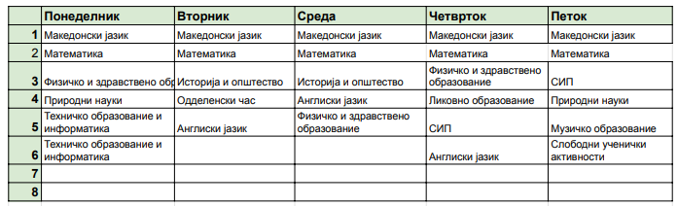
V-4
V-1
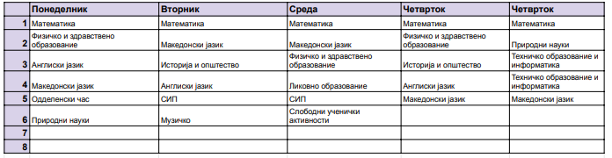
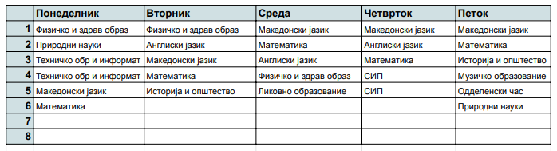
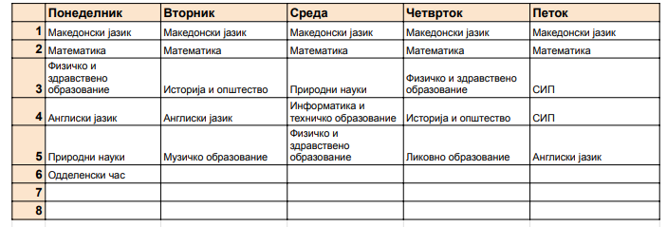
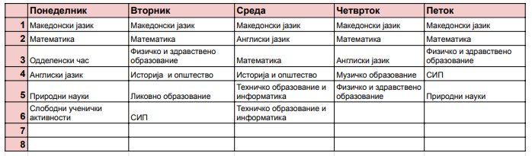
V-6
V-5
V-3
V-2
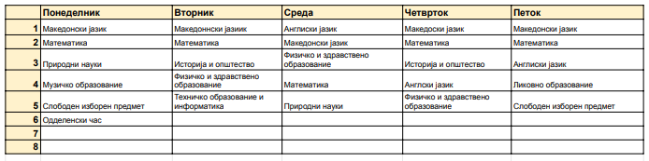
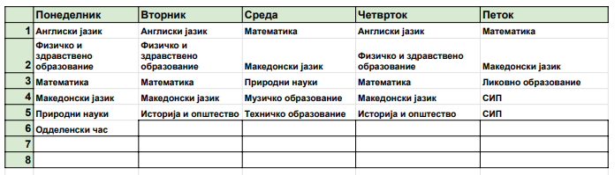
IV-4
IV-1
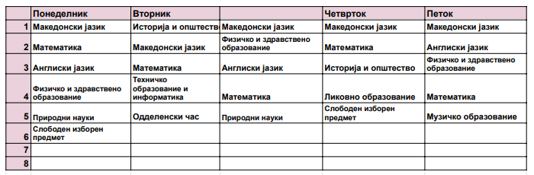
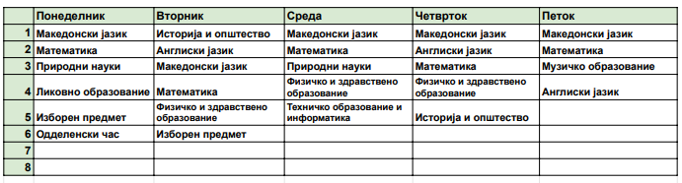
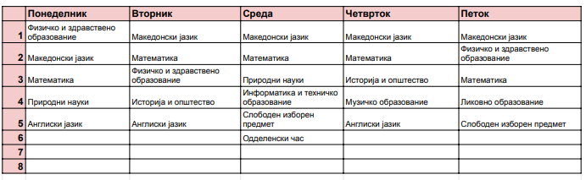
IV-6
IV-5
IV-3
IV-2
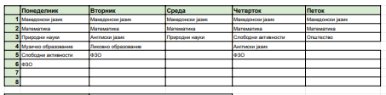
III-4
III-1
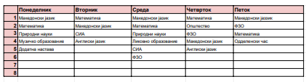
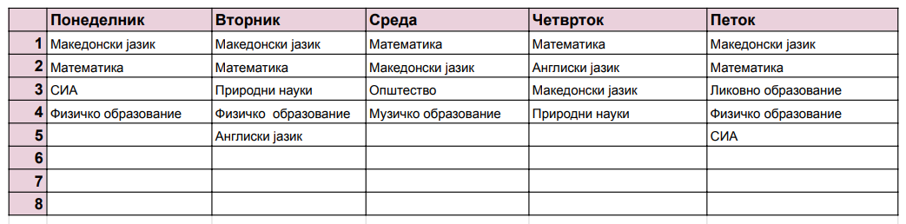
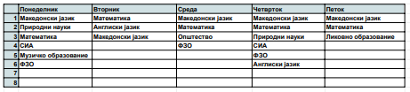
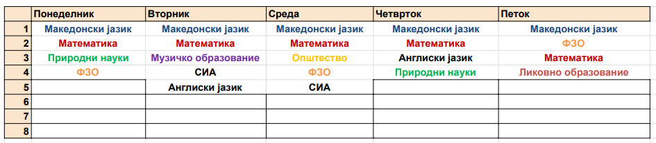
III-5
III-3
III-2
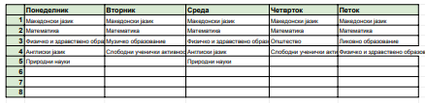
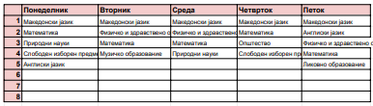
II-4
II-1
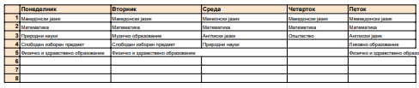
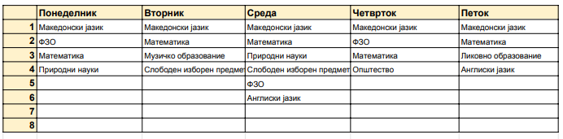
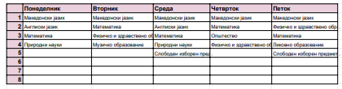
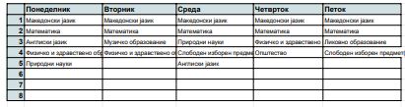
II-6
II-5
II-3
II-2
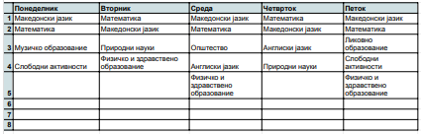
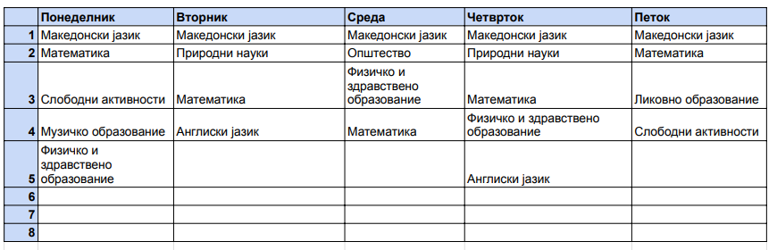
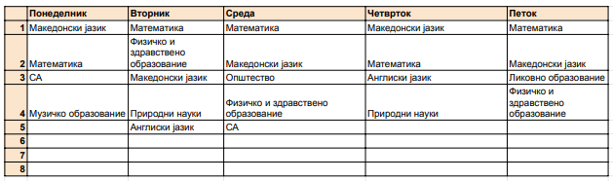
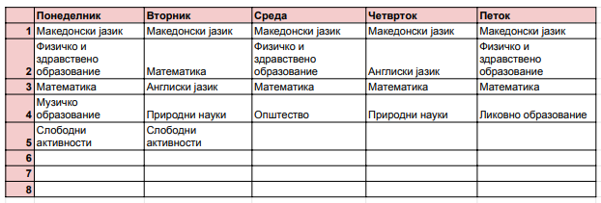
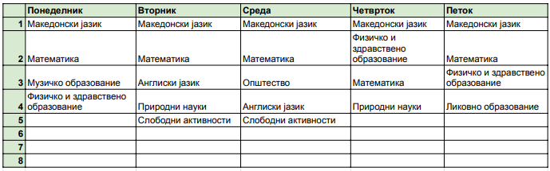
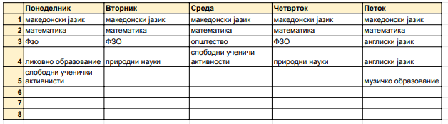
I-6
I-5
I-4
I-3
I-1
I-2

